Хочеш щось змінити в ДЮМА?
Хочеш бути впевненим у завтрашньому дні і мати багато друзів?
Тоді настав час діяти!
ОБИРАЙ!
З чого починається твій успіх? З цікавої, корисної роботи? Тоді приєднуйся до виборчої кампанії, яка поділить твої інтереси, та змінить шкільне життя на краще. Хочеш зробити все, щоб життя учнів нашої шкільної ДЮМА було цікавим у школі і щоб усі учні пишалися своїм вибором? У твоїх руках все, що необхідно для успіху – одне з найбільших, довіра своєму кандидату, можливість щось змінити на краще.
Пам ятай, твій успіх – це і наш успіх! Приєднуйся до нас, тому що з нами весело.
Досягай!
Використовуй унікальний досвід, твої накопиченні знання, інновації, цікаві уроки, програми, ІКТ. І ти досягнеш своєї мети, якою б вона не була.
Напиши свою цікаву програму, розкрий у собі якості лідера і приєднуйся до нас. Збери свою команду – адже тобі відомі деякі інформаційно – комунікаційні технології. Поділися своїми знаннями з менш досвідченими кандидатами, і результат не змусить себе чекати. Твоя команда досягне тих цілей, які ви разом реалізуєте, потрібно тільки захотіти!
Перемагай!
Кожен гідний перемоги! Багато чого досягнуто, але можна досягти ще більшого, якщо рухатися вперед. Гарні ідеї, цікаві експерименти – все це надихає до поставленої мети. Розвивайся далі, надихаючи свою команду. Перед тобою величезна можливість - відчути радість за її успіхи.
Разом ви зможете досягти найвагоміших результатів, і це буде ваша спільна перемога!

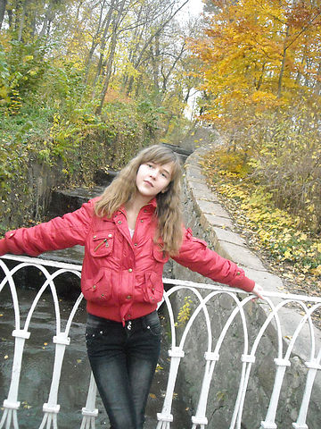

Автобіографія
Я, Герус Олександра, народилась 26 квітня 1998 року в м.Шпола Черкаської області.
Навчаюся у 8-М класі Шполянського НВК «ЗОШ І-ПІ ст. №2-ліцей».
В 2011 році закінчила дитячу школу мистецтв по класу фортепіано.
З 2006 по 2010 роки - призер міжнародного конкурсу знавців рідної мови ім. П. Яцика.
В 2011 році зайняла III місце у Всеукраїнському конкурсі з українознавства «Патріот».
Активний учасник Всеукраїнського природничого інтерактивного конкурсу «Колосок», конкурсу знавців англійської мови «Грінвіч».
В 2012 році - призер районних предметних олімпіад з англійської мови, географії, української мови та літератури.
Займаюсь естрадним вокалом в дитячій студії при районному будинку культури.
Активно беру участь у життупколи, у її різноманітних заходах.
У вільний час спілкуюся з друзями, подорожую, граю у баскетбол та волейбол.
Моя передвиборча програма
Ліцей знову обирає свого Президента. Кожен з них вносить щось нове в свою програму. Але чомусь ніхто не задумується над тим, що спочатку потрібно виконати те, що вже так давно обіцяють і що насправді потрібно ліцею. Звичайно, я могла б внести в свою програму те, що милувало б око кожному ліцеїсту, але виконати це було б просто нереально. Саме тому в моїй програмі присутні лише ті речі, які я реально можу зробити чи запровадити.
В стінах школи ми проводимо 70% свого життя.
Тому я дуже хочу, щоб воно було цікавим та змістовним. Тож я пропоную:
- Проявляти повагу до вчителів та учнів, щоб у школі панував порядок.
- Для розвитку своїх талантів, розширення кругозору, поглиблення знань приймати активну участь у Міжнародних та Всеукраїнських конкурсах різного спрямування: «Соняшник» (українська мова), «Шукачі скарбів» (комп'ютерна творчість), «Академія логіки» (логіка), «Країна творчості» (англійська мова для вчителів та учнів) і т.д. з метою підняття рейтингу ліцею серед інших шкіл району,області.
- Для вивчення світу «дорослих» предметів та уникнення «дорослих» проблем запровадити для учнів старшої школи заняття або курси з підготовки до дорослого життя.
- Започаткувати проведення уроків природничого профілю на свіжому повітрі.
- Створити «скриньку шкільних ініціатив» (я пропоную, я хочу, я мрію...) з метою покращення шкільного життя, щоб дізнатися про що думають і чого хочуть учні.
- Створити шкільну «газету-діалог» учнів та дирекції школи, педагогічного колективу, соціального педагога, психолога.
- Запровадити традиційні заходи спільно з батьками - як спортивного, так і інтелектуального напрямку (ток-шоу, КВК, засідання «круглих столів», спортивні естафети тощо).
- Створити «дитяче містечко» на території ліцею для дозвілля учнів початкових класів під час перерв та літніх канікул (оздоровчий табір), а також для прогулянок учнів групи продовженого дня.
ЦЕ - РЕАЛЬНО! З ВАШОЮ ПІДТРИМКОЮ - ЛЕГКО!

Я, Запорожець Ірина Геннадіївна народилася 17 лютого 1997 року. Навчаюся в ліцеї №2 з 2010 року у 9-М класі, де займаю посаду старости.
Я дуже творча людина. Я люблю малювати і займаюся грою на гітарі вже 3 роки. Також одне із моїх захоплень - це фотографія. Я завжди стараюся вловити в кадрі певні цікаві моменти життя. Також люблю подорожувати і просто не сидіти на місці. У мене дружна сім'я і хороші, вірні друзі.
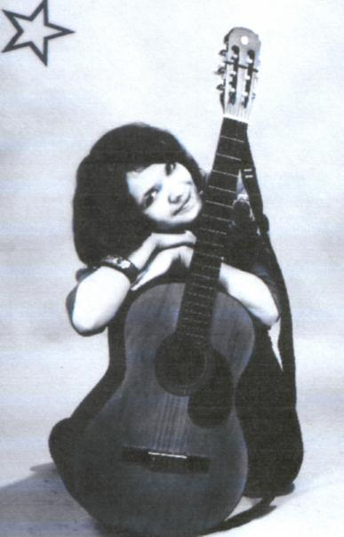
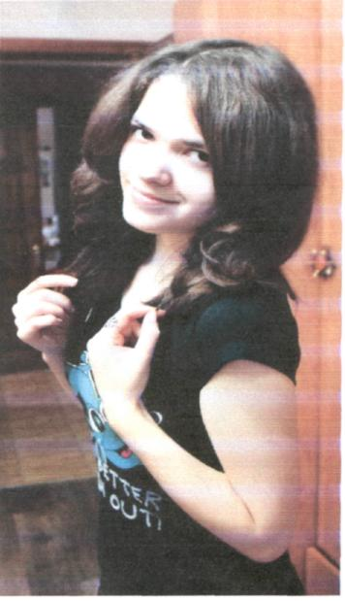
Я комунікабельна, відповідальна і енергійна

- Докласти максимум зусиль, щоб наша школа стала найкращою не тільки в місті, айв області;
- Сприяти проведенню вечорів для старшокласників;
- Намагатимуся створити шкільний драмгурток;
- Сприяти організації гуртка ЮІР у школі;
- Допомагати учням у розвитку їх талантів;
- Намагатися покращити матеріальну базу школи;
- Сприяти розвитку «Літньої школи»
- Частіше проводити певні культмасові заходи;
- Відновити випуски шкільної газети «Погляд»
- Посилити пропаганду між учнями про здоровий спосіб життя!
Вище я написала, що хочу змінити я.
А що хочете змінити ви?
Чекаю ваших пропозицій.

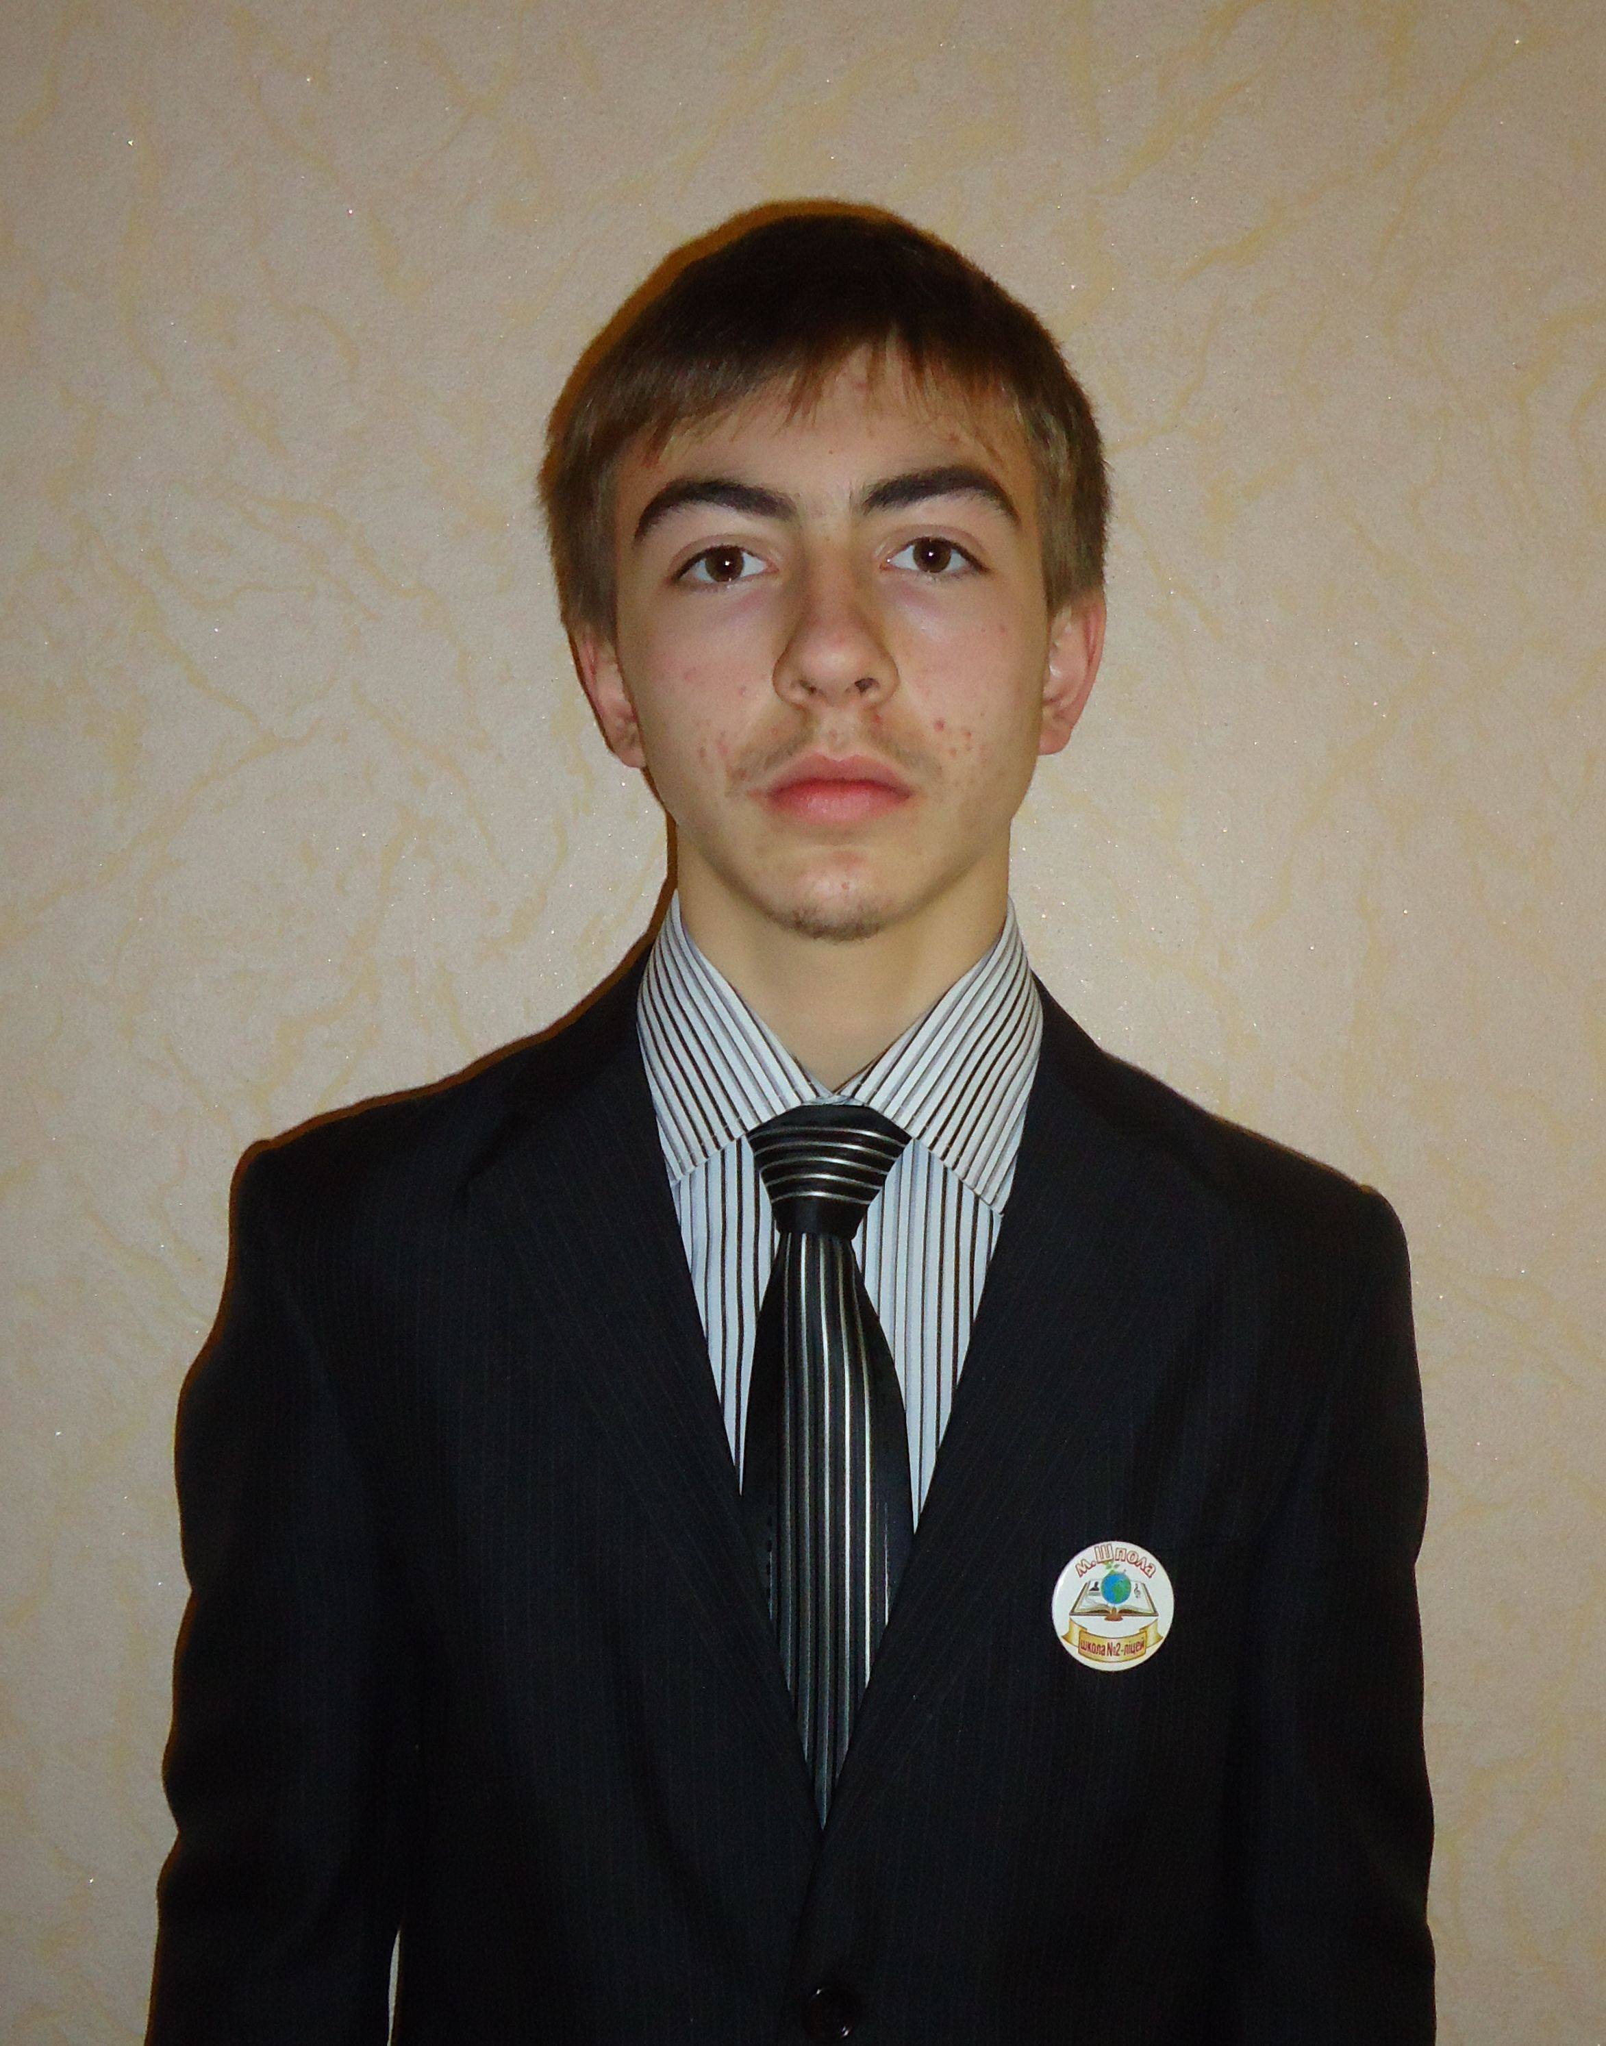

БІОГРАФІЯ
Я, Тертичний Роман, народився 16 лютого 1998 року в нашому рідному місті Шпола.
Першою сходинкою мого навчання став дитячий садок «Ялинка», після якого в 2004 році я прийшов продовжити своє навчання в нашій рідній школі - Шполянському НВК «Загальноосвітня школа І-Ш ступенів №2-ліцей». Я горжуся, що несу звання учня нашої школи. На даний час навчаюся у 8-М класі.
Щороку, починаючи з 6-го класу, захищаю честь нашої школи на районних олімпіадах. Був переможцем районних олімпіад, неодноразово ставав учасником обласних, де в цьому році посів призове місце з фізики.
Моя життєва позиція - здоровий спосіб життя. Тому, крім навчання, активно займаюся спортом і маю неабиякі досягнення в цій сфері. В минулому році став переможцем районних змагань з п'ятиборства.
Беру активну участь у шкільних концертах, святкових виставах.
Також люблю подорожувати. Побував в багатьох музеях та визначних місцях м. Києва, Львова, Одеси та багатьох інших куточках нашої країни. Люблю відпочинок у літніх таборах, туристичні походи з друзями, риболовлю.
Родина і друзі - невід'ємна частина мого життя. Поважаю своїх батьків, шанобливо ставлюся до старших. Радий допомогти друзям порадою і ділом.
Я хочу, щоб в школі панували порядок і повага до вчителів та учнів, щоб в ній було безпечно і комфортно всім учасникам навчального процесу. Щоб всіх учнів об'єднувала спільна мета, співпраця, взаємовиручка та взаємодопомога, тому що тільки в таких умовах кожна особистість може відчувати себе вільною і впевненою в успіхові.
ПЛАН МОЄЇ РОБОТИ
1.Організувати міжшкільні зустрічі, спортивні змагання та інтелектуальні конкурси між паралельними класами.
2.Проводити тематичні вечори, які організовують діти.
З.Проводити заходи з пропаганди здорового способу життя та зустрічі з фахівцями.
4.Систематично проводити тематичні шкільні лінійки та лінійки, на яких обговорювати питання життя школи. Проводити лінійку окремо для старших та середніх класів.
5.3апрошувати фахівців різних професій для бесіди з учнями на тему вибору ними майбутньої професії.
6.Продовжити шефство над вчителями-пенсіонерами, організовувати привітання їх зі святами.
7.Домогтися щомісячного випуску шкільної газети, в якій висвітлювати питання навчання, виховання, дозвілля учнів.
8.Організовувати систематичну роботу з озеленення класних кімнат та території школи. З цією метою оголошувати конкурс на кращий квітник, газон, зону відпочинку.
9. З метою підвищення якості знань проводити рейтингові дослідження по класах на найкращий середній бал та найгірший. Результати досліджень висвітлювати на постійно діючому стенді.
10.3більшити фонд бібліотеки за рахунок подарованих книг.
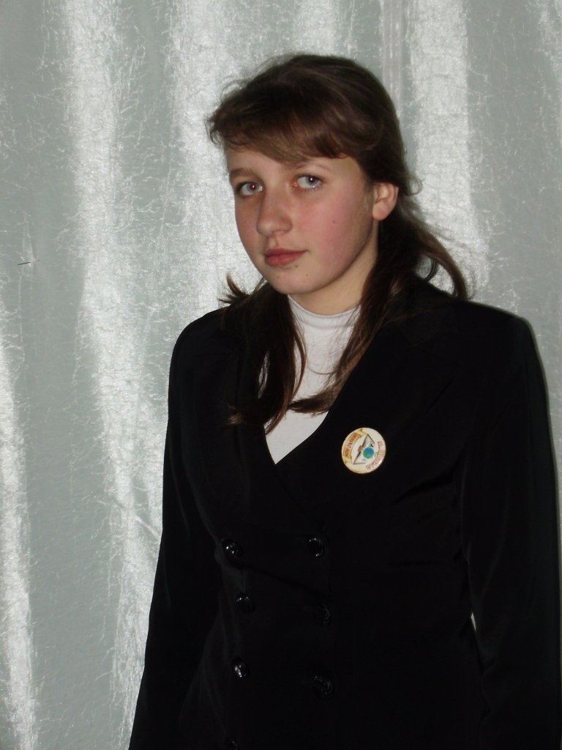

БІОГРАФІЯ
Мене звати Ольга. Я народилася 9 липня 1997року в м. Шпола Черкаської обл. Спочатку я відвідувала дитячий садок «Ялинка», а потім у 2003р. почала навчатись в школі №2. З 1 по 9 клас навчаюсь на відмінно. В мене багато друзів, але найкращою подругою є Бедзай Валентина. У вільний час я займаюсь не тільки навчанням, а й маю свої захоплення: малювання, вишивання, танці. Улюблені предмети -українська мова, правознавство...
Я беру активну участь в житті школи і класу. На даний час я є командиром волонтерського загону «Сонячні промені», який надає допомогу одиноким та пристарілим людям.
Мрію досягти в житті успіхів, мати змогу навчатися в престижному університеті, щоб у майбутньому працювати та мати сім'ю.

Що я хочу змінити, якщо стану Президентом школи №2-ліцей
- Я хочу зробити так, щоб учням було цікаво ходити до школи.
- Організовувати рейди перевірок виконання домашнього завдання учнями та висвітлювати їх результати у шкільній пресі.
- Більше організовувати тематичних вечорів, змагань, КВК і різноманітних конкурсів.
- Проводити щомісячні ярмарки.
- Відновити проведення Дня самоврядування та щотижневих шкільних лінійок.
- Сприяти покращенню екскурсійно-туристичної роботи. Організовувати пішохідні походи, екскурсії по визначних місцях рідного краю.
- Регулярно висвітлювати у шкільних стінгазетах факти запізнення на уроки, пропущення уроків без поважних причин, куріння.
- Організовувати учнівські акції «Подаруй книгу бібліотеці»
- Сприяти організації зустрічей старшокласників з лікарями з метою пропаганди здорового способу життя.

Сайт шкільної організації ДЮМА

